QUESTION 1 (/7,5) :

* Compléter le diagramme suivant :



**Opérations de maintenance**

**Evènement**

Evolution des paramètres

Echéancier

Seuils prédéterminés

**Maintenance prévisionnelle**

**Maintenance conditionnelle**

**Maintenance systématique**

**Maintenance curative**

Réparation

Dépannage

**Défaillance totale**

**Défaillance partielle**

**Défaillance**

**Maintenance palliative**

Visite

Contrôle

Inspection

**Maintenance corrective**

**Maintenance préventive**

QUESTION 2 (/10) :

|  |  |
| --- | --- |
| * **Donner le rôle de la fonction maintenance dans l’entreprise :**   Garantir la disponibilité des équipements de production. | **/2** |
| * **Quelle est la différence fondamentale entre une réparation et un dépannage ?**   Le dépannage est une opération à caractère provisoire. Il doit être suivi d’une réparation qui est une opération à caractère définitif. | **/1,5** |
| * **Que caractérise un échelon de maintenance ?**   Il définit le lieu où a lieu l’intervention. Ils sont au nombre de trois :   1. Sur site 2. En atelier de maintenance 3. A l’extérieur dans une entreprise spécialisée | **/1,5** |
| * **Pour chaque exemple ci-après, préciser le niveau de maintenance :**   + Remplacement d’une bobine de contacteur 🡺 2   + Révision générale d’une climatisation 🡺 4   + Démontage, réparation, remontage, réglage d’un tambour d’ascenseur 🡺 3   + Rénovation générale d’un compresseur 🡺 4   + Démontage d’un débitmètre donnant des indications erronées puis réétalonnage sur un banc de contrôle puis remontage sur la machine 🡺 3   + Remplacement d’une goupille cisaillée 🡺 2   + Graissage simple d’une machine 🡺 1   + Dégagement d’un produit défectueux sur une machine automatisée après la mise en sécurité de la machine 🡺 1   + Nettoyage quotidien de la machine 🡺 1   + Remplacement d’un fusible situé dans une armoire électrique 🡺 2   + Remplacement d’une électrovanne sur un îlot de distributeurs 🡺 2   + Remplacement de roulements d’une broche de machine-outil 🡺 3 | **/3** |
| * **Pour chaque exemple, préciser le type de maintenance :** * Echange standard programmé d’un motoréducteur 🡺 MPS * Diagnostic suite à une défaillance 🡺 MC * Intervention suite à une alarme déclenchée par un capteur de débit dans une canalisation 🡺 MPC * Ronde de relevé vibratoire sur des installations de ventilateurs 🡺 MPC * Révision annuelle d’un chantier de moulage 🡺 MPS * Surveillance d’armoires électriques de distribution par thermographie 🡺 MPC * Remplacement d’un démarrage moteur étoile/triangle par un variateur électronique 🡺 Maintenance Améliorative * Consignation d’une installation avant réparation 🡺 MC | **/2** |

QUESTION 3 (/2,5) :

Les personnels d’un atelier de maintenance ont élaboré une fiche (présente page suivante) permettant d'effectuer un diagnostic hebdomadaire sur l'état général des chariots élévateurs.

* Indiquer la forme de maintenance mise en œuvre par l'utilisation de cette fiche. Justifier.

|  |
| --- |
| Type de maintenance mise en œuvre :  Maintenance préventive systématique |
| Justification :  Fiche de visite : liste d’opérations de surveillance qui s’opèrent selon une périodicité déterminée. Ces interventions correspondent à une liste d’opérations définies préalablement qui peuvent entraîner des actions de maintenance corrective. |

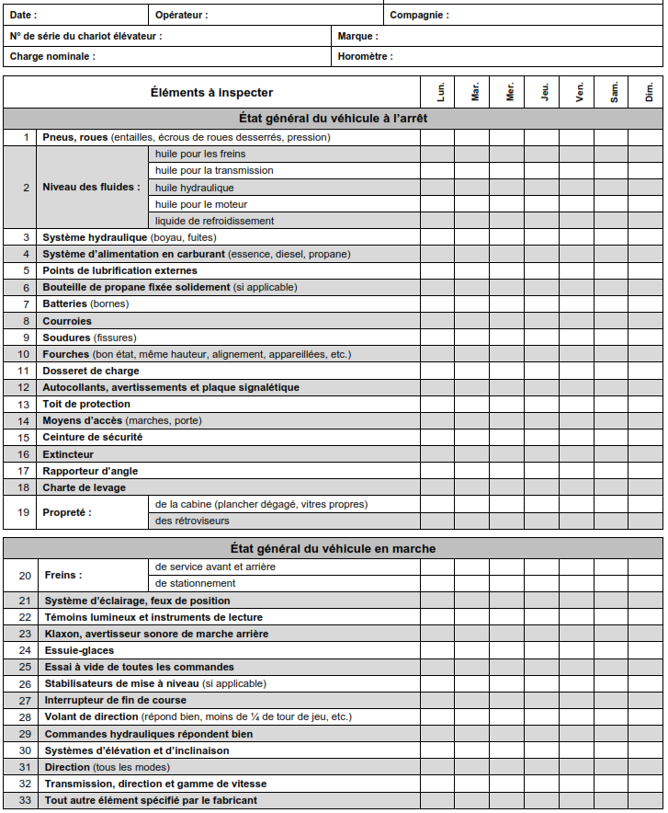

QUESTION 4 (/6) : FORMES DE MAINTENANCE :

*Préciser la forme de maintenance relative à chaque situation.*

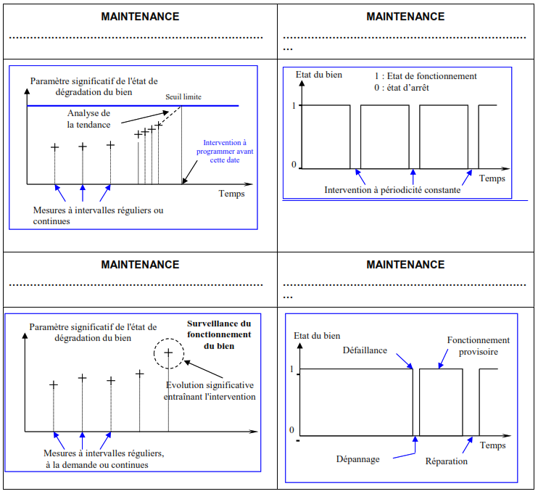

**CORRECTIVE**

**CONDITIONNELLE**

**SYSTEMATIQUE**

**PREVISIONNELLE**

QUESTION 5 (/4) : Processus en Maintenance Corrective :

* Remettre chacun de ces termes liés à la maintenance corrective dans l’ordre chronologique.

**1. LOCALISATION DE PANNE**

**7 . DEPANNAGE**

**3. REPARATION**

**6. PANNE**

**4. DETECTION DE PANNE**

**5. ANALYSE DE DEFAILLANCE**

**2. DEFAILLANCE**

|  |
| --- |
| Ordre chronologique :  2 🡺 6 🡺 4 🡺 1 🡺 7 🡺 3 🡺 5  2 🡺 6 🡺 4 🡺 1 🡺 7 🡺 5 🡺 3 |